Fundermax Exterior 2.3 Essential Max Compact

Fundermax

Eigenschaften

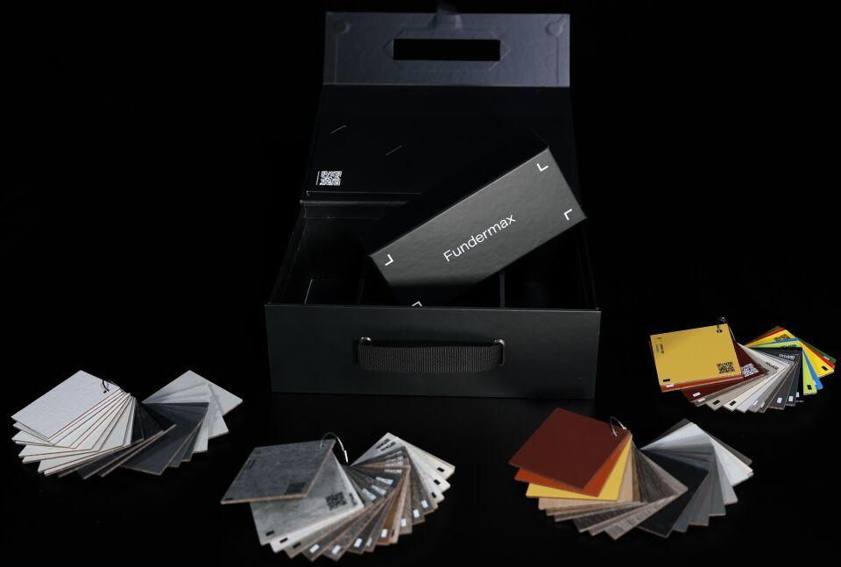

Dekor

Bambus, Birne, Eiche, Exot, Fichte, Kastanie, Kiefer, Lärche, Nussbaum, Splint

Farbton

beige, blau, braun, bronze, dunkelblau, dunkelbraun, dunkelgrau, dunkelgrün, dunkelrot, gelb, grau, grün, hellblau, hellbraun, hellgrau, hellgrün, pink, rot, schwarz, türkis, weiß

Oberfläche

seidenmatt

Werkstoff

High Pressure Laminate (HPL)

Breite (mm)

1.300,00 - 1.854,00

Länge (mm)

2.800,00 - 4.100,00

Stärke (mm)

2,00 - 13,00

Ausführung Bekleidung

Platte

Baustoff, Platte

HPL-Kompaktplatte

Befestigung

kleben, schrauben

Brandverhalten

B-s2, d0

Chemische Beständigkeit

lösungsmittelbeständig

Farbechtheit

lichtecht

Farbe des Kerns

braun

Kantenausführung

gerade

Biegefestigkeit (N/mm²)

80,00

Wärmeleitfähigkeit (W/(m\*K))

0,30

Farbtonbezeichnung Hersteller

5172 Marshland Eiche NT, 0702 Nachtblau NT, 0725 Gelbgrün NT, 0887 Offroad Greige Dunkel NT, 0931 Akro Mandel NT, 0898 Porto Nero Schiefer NT, 0098 Mandola NT, 0908 Flagship Eiche Grau NT, 0873 Roter Pfeffer NT, 0427 Skyline NT, 1203 Grau NT, 0687 Maisgelb NT, 0847 Jazz Eiche Dunkel NT, 0804 Metropolis NT, 0894 Black Pearl Beton NT, 0909 Flagship Eiche Braun NT, 0900 Cyber Grau Dunkel NT, 0603 Ardens NT, 0874 Kastanienbraun NT, 0850 Valley Grün NT, 0662 Jadegrün NT, 0065 Elfenbein NT, 0861 Eclipse Quarz Grau NT, 0623 Grün NT, 0875 Schoko Brownie NT, 0703 Taubenblau NT, 0161 Akro Hell NT, 5173 Barrique Eiche NT, 0776 Betongrau NT, 0824 Bistro Eiche Braun NT, 0386 Blues NT, 0793 Patina Zinn NT, 0851 Winterweiss NT, 0085 Weiss NT, 0903 Galaxy Kalkstein Urban NT, 0747 Mittelgrau NT, 0870 Marvel Nussbaum Dunkler Honig NT, 0066 Sandfarben NT, 0808 Desert Rose Sandstein NT, 0820 Heritage Eiche Braun NT, 0158 Akro Grau NT, 0059 Dunkelgrün NT, 0753 Kühlgrau Mittel NT, 0153 Burano NT, 0661 Terrakotta NT, 0869 Marvel Nussbaum Dunkel NT, 0081 Alpaka NT, 0080 Schwarz NT, 0932 Akro Terra NT, 0657 Sepiabraun NT, 0601 Sonnenbirne NT, 3003 Rubinusrot NT, 0927 Creek Lärche NT, 0736 Safrangelb NT, P--- Individualdruck NT, 0846 Jazz Eiche Karamell NT, 0071 Fresko NT, 0936 Thunder Ahorn NT, 0925 Butterfly Hickory NT, 0865 Limone NT, 0421 Venus NT, 0056 Atlantis NT, 0073 Elfenbein Hell NT, 0922 Amazon NT, 0645 Tabak NT, 0394 Moonwalk NT, 0680 Weinrot NT, 0691 Purpurrot NT, 0168 Akro Rost NT, 0901 Rainbow Palisander Dunkel NT, 0237 Enzianblau NT, 0631 Türkisblau NT, 0923 Enigma Eiche NT, 0798 Tambora NT, 3007 Schwarzrot NT, 2206 Fango NT, 0762 Neutralgrau Mittel NT, 0426 Loft NT, 0712 Stahlblau NT, 0801 Fichte Platin NT, 0706 Eisblau NT, 0497 Stonehenge NT, 0733 Sanitärweiss NT, 0902 Stingray Kalkstein Schwarz NT, 0026 Prado Alugrau NT, 0077 Graphitgrau NT, 0860 Blizzard Quarz Weiss NT, 0651 Creme NT, 0864 Senf NT, 0028 Prado Braun NT, 0144 Costa NT, 5171 Polar Eiche NT, 0169 Akro Rubin NT, 0496 Kolosseum NT, 0935 Voyager Eiche NT, 0919 Ecuador NT, 0907 Flagship Eiche Graphit NT, 0617 Petrolgrün NT, 0429 Corro NT, 0070 Carbongrau NT, 0768 Passero NT, 2289 Tortora NT, 0741 Birkengrau NT, 0428 Cave NT, 0074 Pastellgrau NT, 0663 Resedagrün NT, 0647 Goldgelb NT, 0674 Marsrot NT, 0160 Akro Dunkel NT, 0070 + G Carbongrau + Glitter NT, 0091 Starlight NT, 0080 + G Schwarz + Glitter NT, 0717 Atlantik NT, 0805 Kosmopolis NT, 0627 Sanitärbeige NT, 0027 Prado Achatgrau NT, 0803 Kiefer Tirol NT, 0897 Cliffhanger Schiefer Grau NT, 0020 Ballerina NT, 0924 Taurus Eiche NT, 5032 Zimt NT, 0591 Tannengrün NT, 0689 Tiefrot NT, 0799 Black Jack NT, 0125 Eiche Natur NT, 0868 Marvel Nussbaum Karamell NT, 0654 Jasmin NT, 0159 Akro Schwarz NT, 0592 Kiwigrün NT, 0162 Akro Sahara NT, 0075 Dunkelgrau NT, 0406 Rockstar NT, 0849 Morgentau NT, 0742 Kieselgrau NT, 0074 + G Pastellgrau + Glitter NT, 0794 Patina Bronze NT